**Evidencia EAP_0050**

Click a Emisión Express

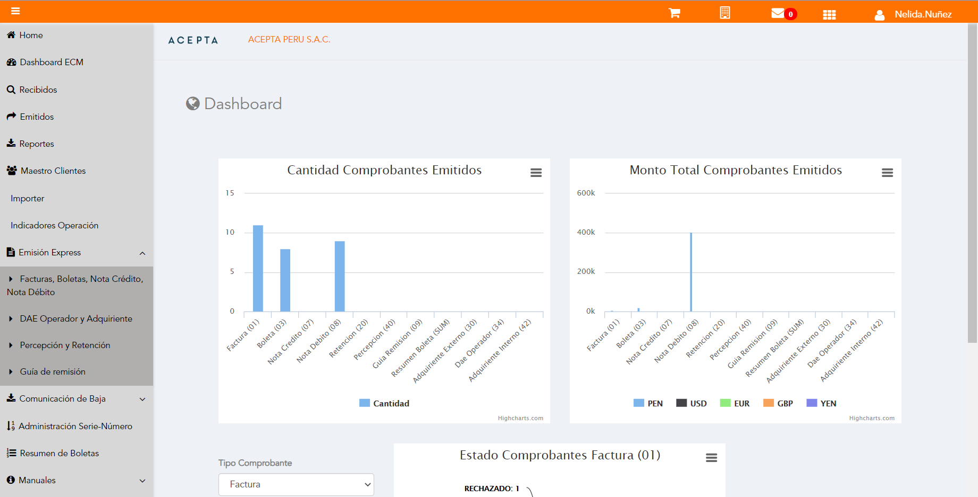

Click a subopción Facturas Boletas NotaCredito NotaDebito

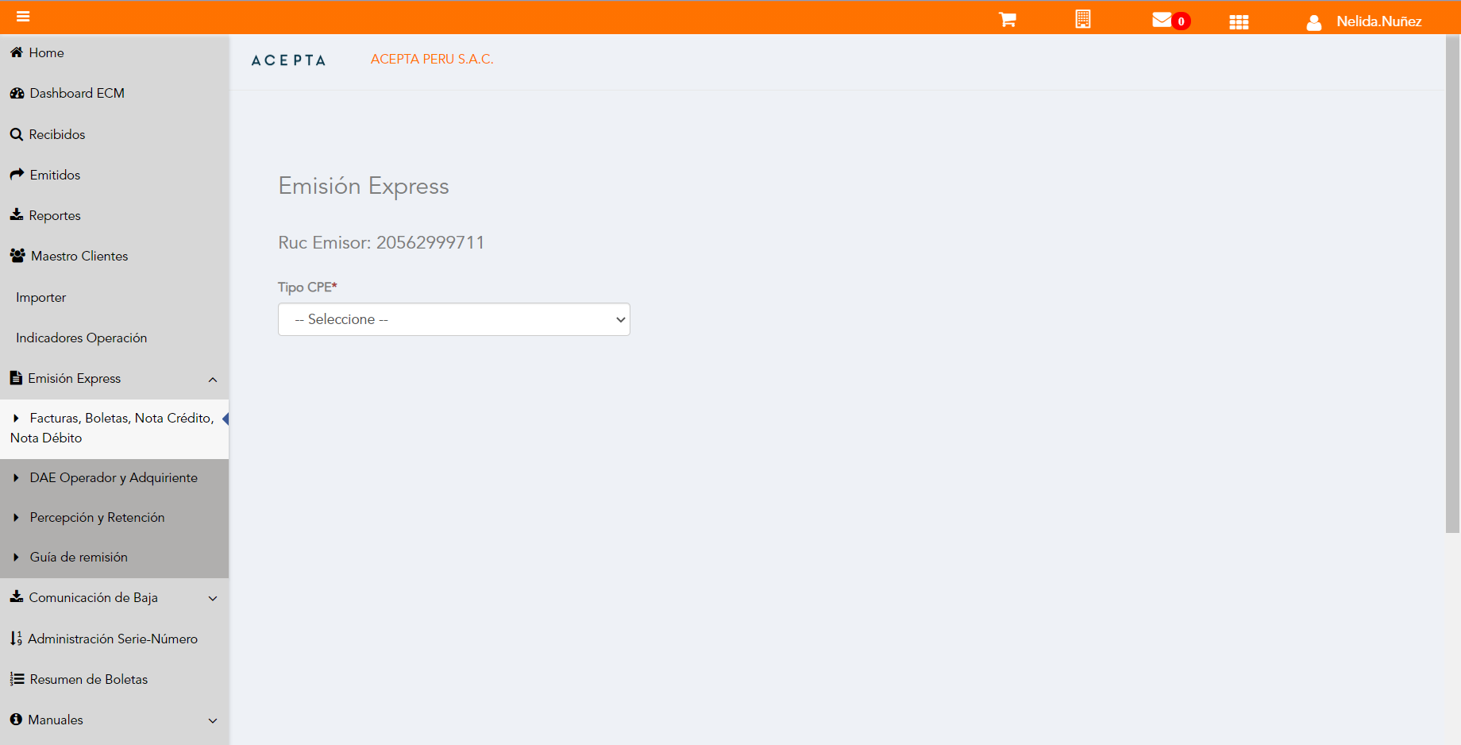

Selección Tipo de CPE

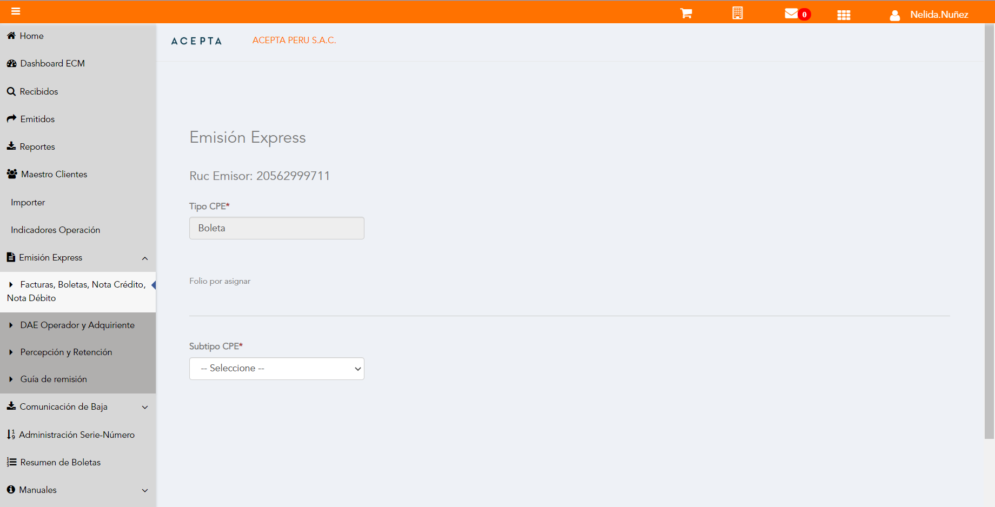

Selección Subtipo de CPE

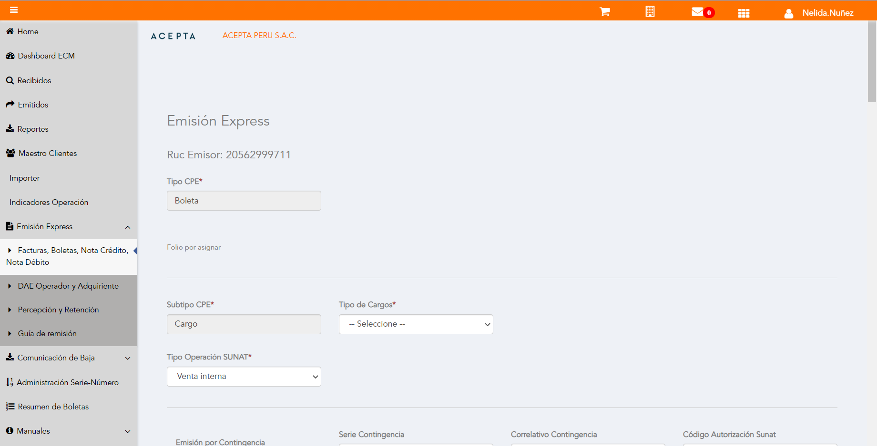

Seleccion Tipo Cargo

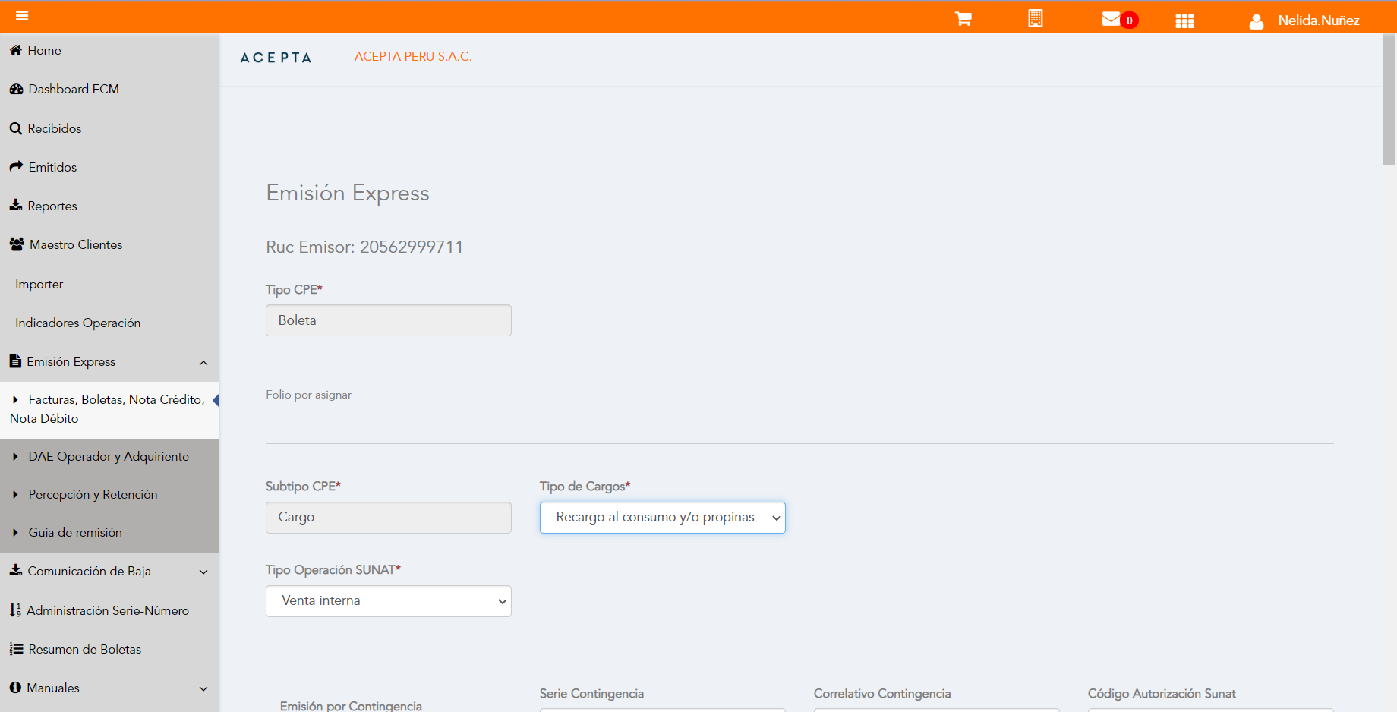

Se Agrega Fecha de Emisión

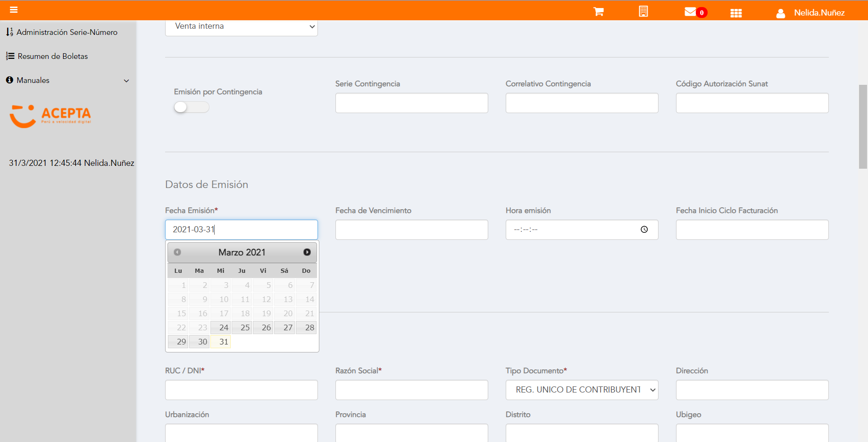

Datos de Receptor

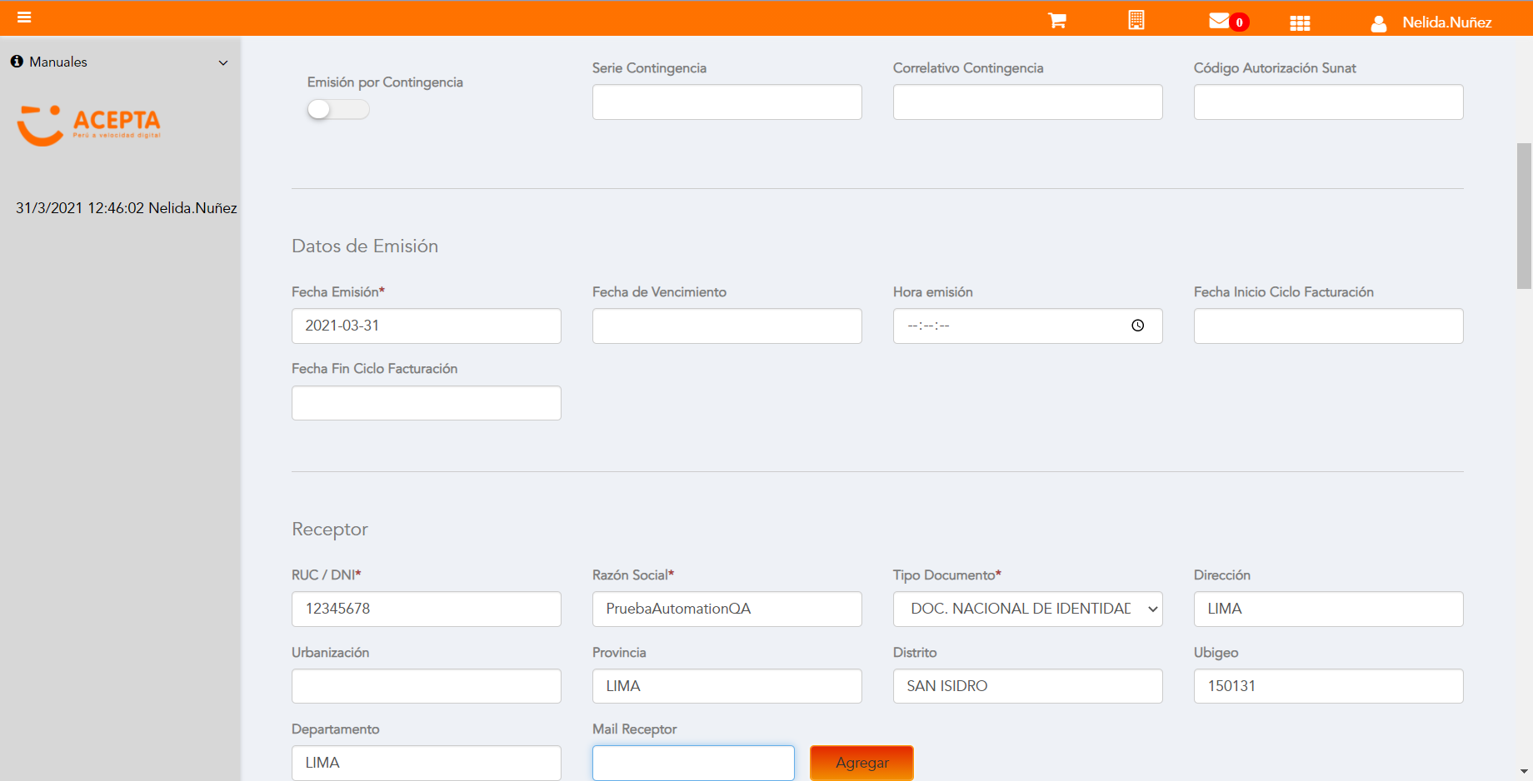

Datos de Receptor



Seleccion tipo de documento

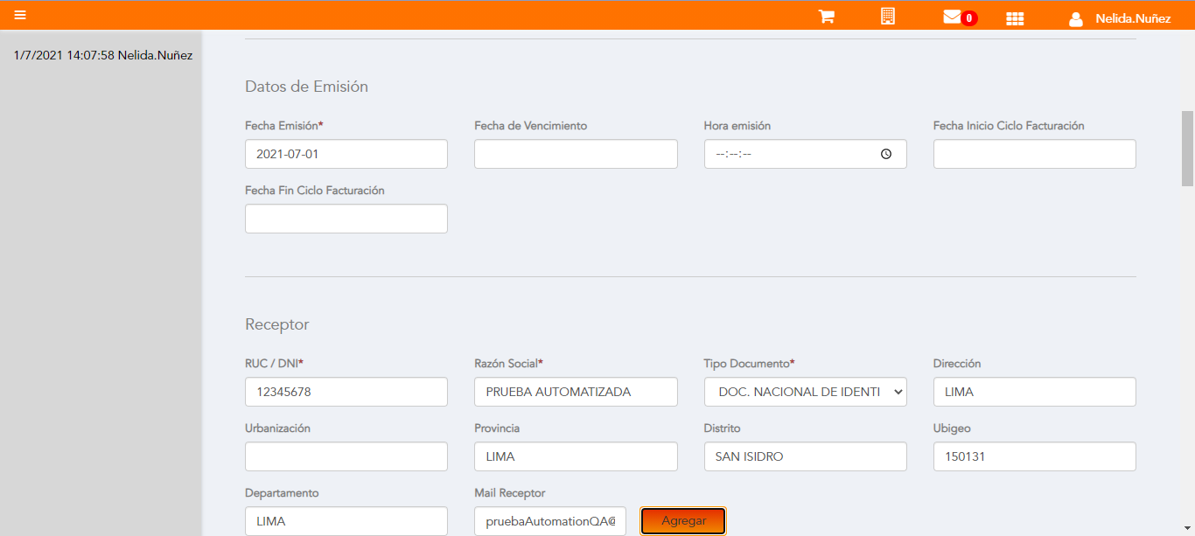

Producto NO Afecto

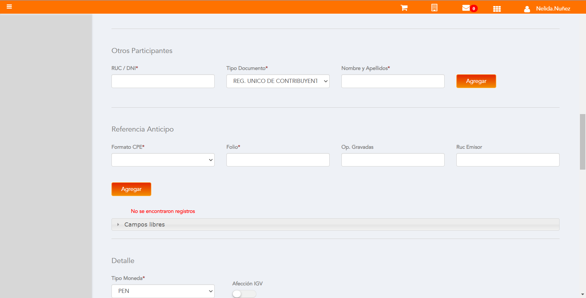

Se agrega Detalle de producto

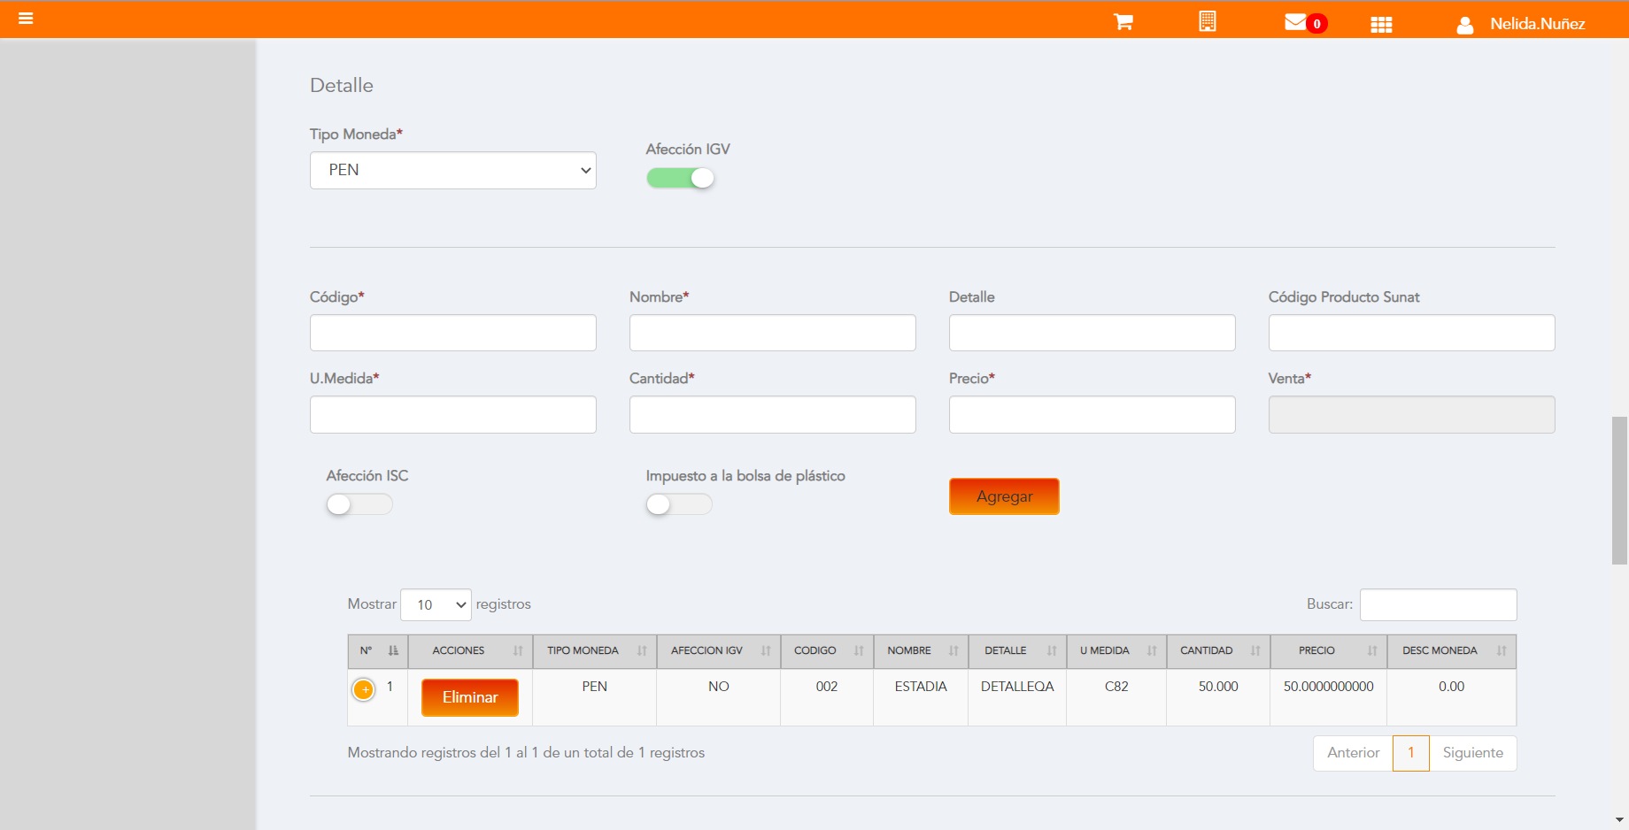

Se Agrega Cargo global

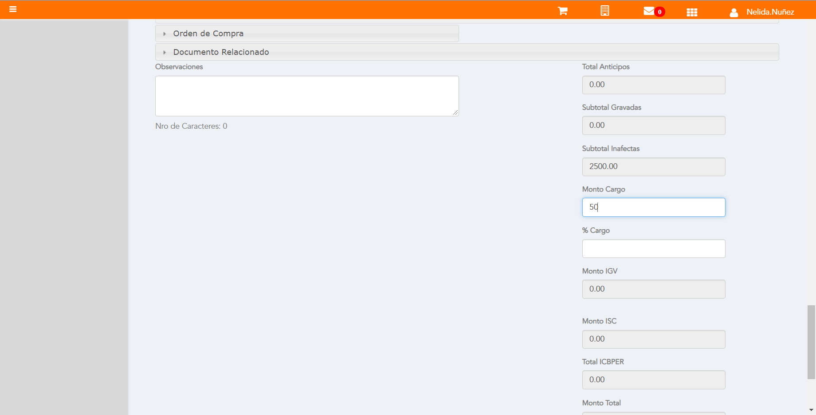

Click a botón Previsualizar

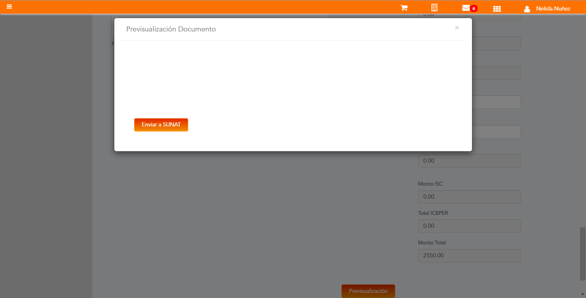

Click a botón Enviar a SUNAT

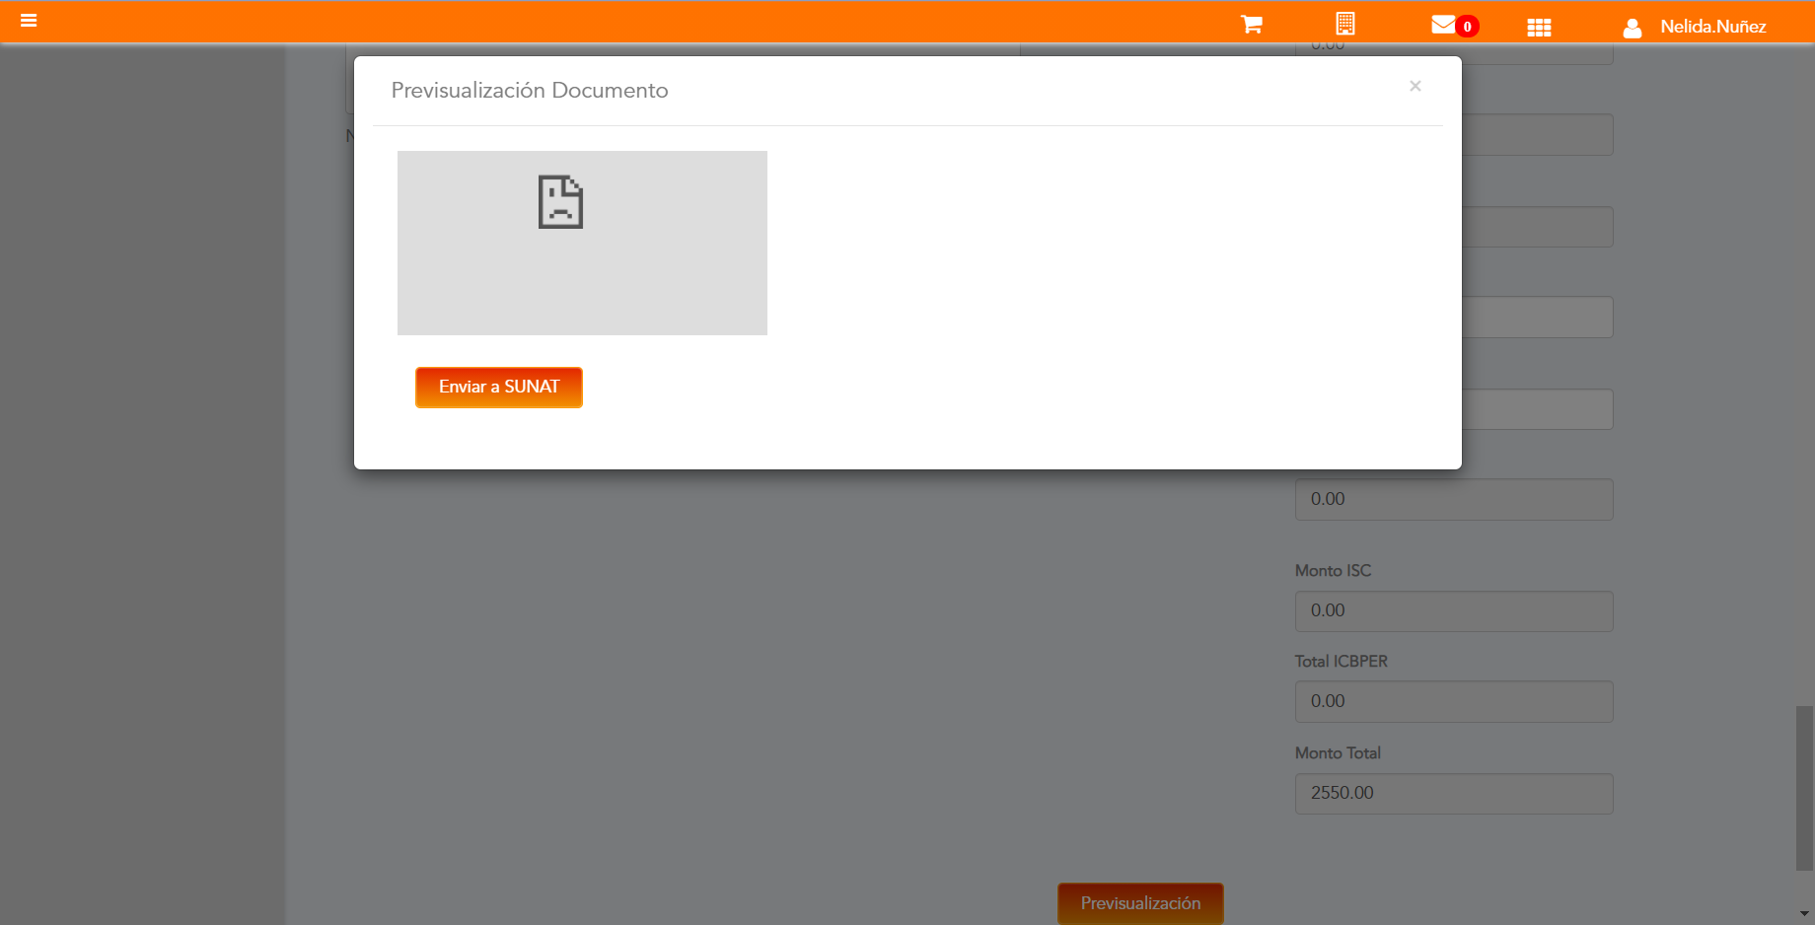

URL: http://qaacepta2108.acepta.pe/v01/A9AD66EBE28E8E2059131CBB7A20271DE5CC2702?k=d6e98181696471d21deb1ffac3b46ab3

Número de CPE: BP0100000831

Traza de CPE

